40 min

**11.1.2021 Stammfunktionen und Flächeninhalte**

Heute soll an Hand von einfachen Beispielen der Zusammenhang von Stammfunktion und Flächeninhalt erarbeitet werden.

In den folgenden Darstellungen ist ein Kästchen je eine Einheit und 1 cm.

1. Fülle die Tabelle aus. Berechne dazu ohne Hilfsmittel jeweils den markierten Flächeninhalt A elementargeometrisch. Bestimme eine Stammfunktion sowie deren Funktionswerte für a und b und vergleiche im Anschluss mit dem Wert der Differenz F(b)-F(a).

|  |  |  |  |  |  |
| --- | --- | --- | --- | --- | --- |
| Graph | Flächeninhalt A | untere  Grenze a | obere  Grenze b | Stammfunktion F(x), F(a), F(b) | F(b)-F(a) |
|  | 4 | 1 | 3 | F(x)=2x  F(1)=2  F(3)=6 | 6-2=4 |
|  | 0 | 3 |  |  |
|  | 0 | 3,5 |  |  |
|  | 0,5 | 2,5 |  |  |

Formuliere eine Vermutung!

2. Prüfe deine Vermutung auch für - f(x)=x-3 mit den Grenzen a=1 und b=5 und  
 - f(x)= 0.5x-1 mit den Grenzen a=0 und b=4.

Erkläre das Ergebnis.

20 min

10 min

10 min

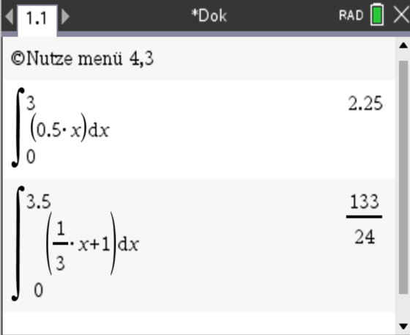**Das bestimmte Integral**

Wir haben schon gesehen, dass wir mit Hilfe des Integralsymbols mit dem TI eine Stammfunktion bestimmen können. Nutzen wir die oben angegeben Grenzen im Integral, erhalten wir ebenso die oben berechneten Werte. z.B.:

3. Prüfe selbst das vierte Beispiel.

Hintergrund dieser Tatsache ist der **Hauptsatz der Differential- und Integralrechnung**.

$$\int_{a}^{b}{f\left(x\right)dx=F\left(b\right)-F(a)}$$

Im Beweis des Hauptsatzes wird gezeigt, dass die Funktion, die den Flächeninhalt beschreibt, selbst eine Stammfunktion ist.

4. Schau dir dazu das folgende Video an:

<https://www.youtube.com/watch?v=hHWkR6btj_I>

Du kannst auch das Lehrbuch studieren: Du brauchst die Definition 2 auf S.161 und den Satz 1 mit Beweis auf S. 167. Im LB wird der Begriff „Integralfunktion“ verwendet. Sie ordnet einer beweglichen oberen Grenze x den Flächeninhalt im Intervall [a;x] zu.

Im Beispiel 1 auf S 161 findest du auch eine Antwort auf 2.

Wir wissen: Zwei Stammfunktionen unterscheiden sich nur um eine Konstante c.

Es sei F(x) eine Stammfunktion von f(x).

Gerade gezeigt wurde, dass die Integralfunktion, also die Flächeninhaltsfunktion bei beweglicher oberer Grenze $\int_{a}^{x}{f\left(t\right)dt}$ auch eine Stammfunktion ist.Es gilt also: $\int_{a}^{x}{f\left(t\right)dt=F\left(x\right)+c}$

Begründe noch einmal, dass c=-F(a) sein muss. Setze dazu die obere Grenze ebenfalls a und beachte der Wert des zugehörigen Flächeninhalts.

Berechne zum Abschluss noch die folgenden bestimmten Integrale und zeichne die zugehörige Fläche in ein KS.

$a) \int_{0}^{2}{x^{2}dx}$ b) $\int_{-1}^{3}{(\frac{1}{2}x^{2}+1)dx}$